**Pflanzkasten, Version zum Extrudieren**

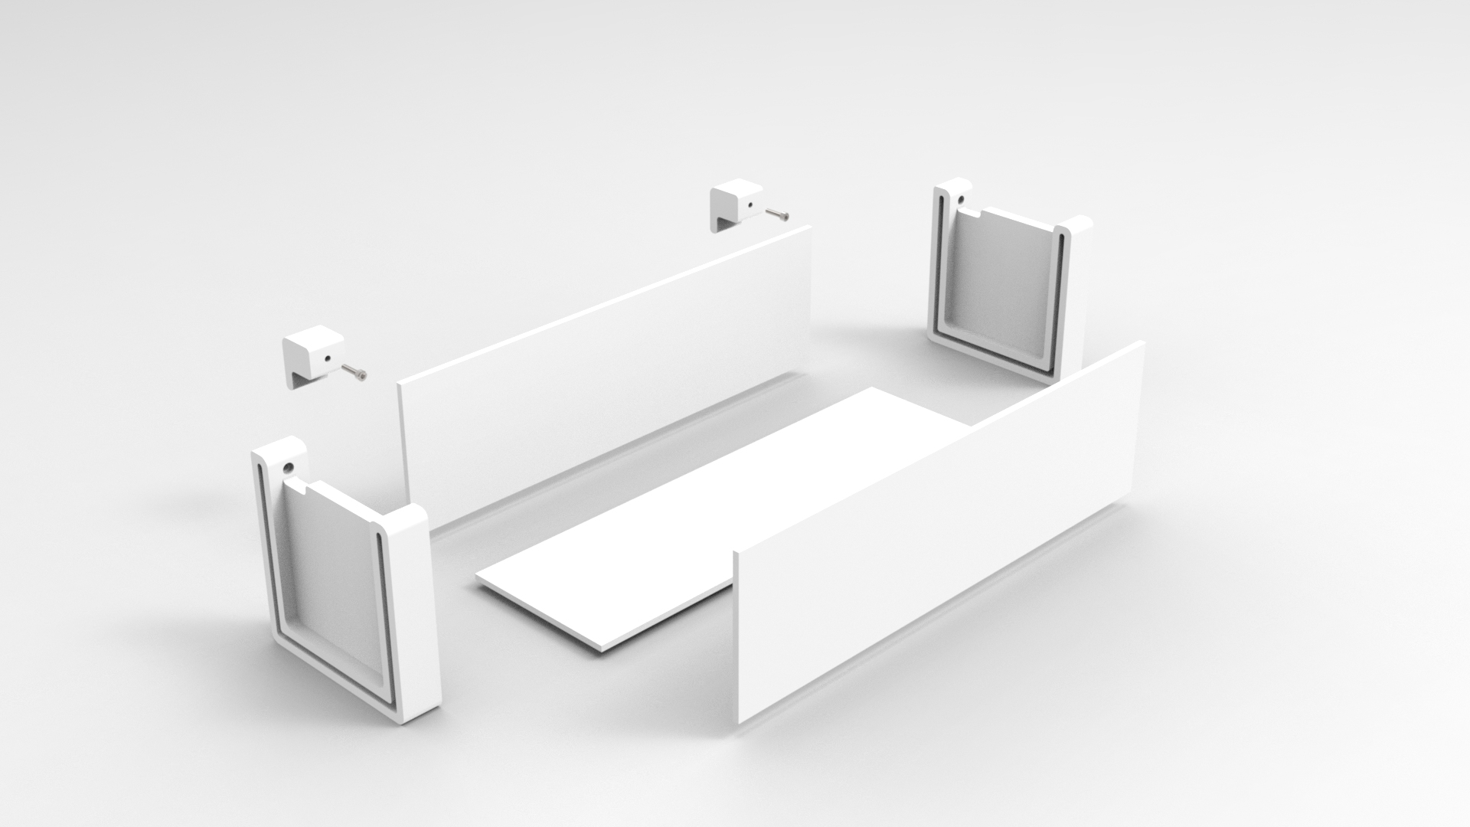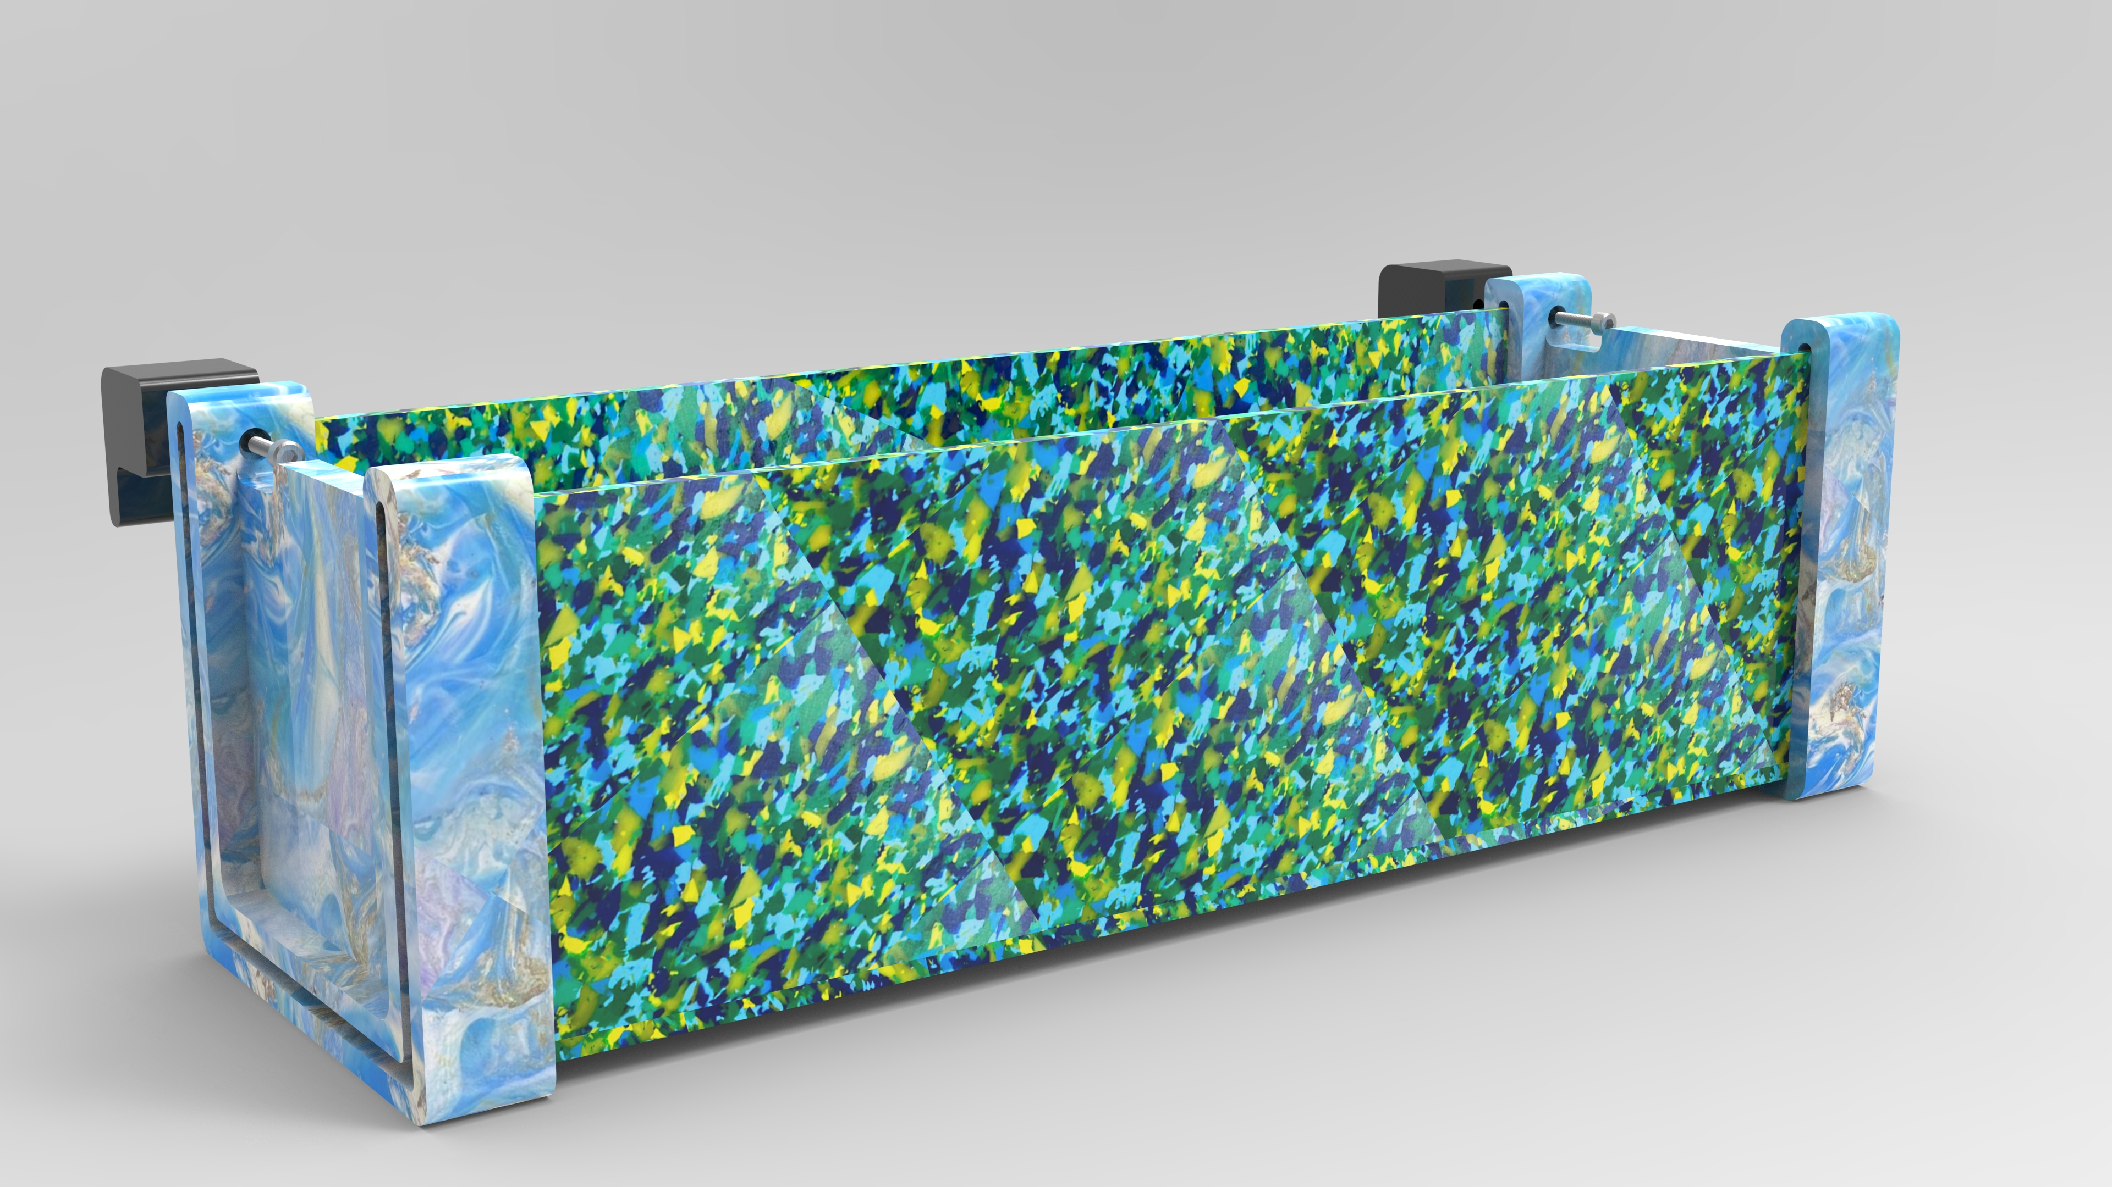

Kurze Erläuterung vorab

Zur Herstellung: Der Kasten kann auch aus anderen Materialien gebaut werden (z.B. Resthölzer, etc.)

Achtet bei der Materialwahl auf deren Eigenschaften in Bezug auf die Stabilität. In Abhängigkeit davon solltet ihr die Maße anpassen und dafür geeignete Maschinen einsetzen.

___________________________________________________________________________

In diesem Beispiel bauen wir einen Kasten aus Polypropylen-Kunststoff-Granulat. Die Platten werden im Pressverfahren hergestellt und zugeschnitten. Die Seitenelemente werden mit Hilfe eines Extruders und einer gefrästen Mould aus Aluminium hergestellt. Alles zusammen wird dann als Stecksystem verbaut.

**Materialwahl**

Geeignete Kunststoffgranulate sind recyceltes Polypropylen (PP) oder (high-density) Polyethylen (HD-PE). Das Recycling-Granulat sollte für die Formpressung und Extrusion geeignet sein. D.h., die Körnung sollte für eure Maschinen passend sein und die Rohstoffe sauber & schadstofffrei. Das ist am einfachsten zu haben, wenn ihr eure Kunststoff-Wertstoffe selber recycelt & shreddert…

**Herstellung der Platten**

1. Wählt zunächst die “Werkzeuge” für die benötigten Formate. Das sind die Formen, hier Bleche mit Rahmen aus Stahl oder Alu, in die das Plastik gepresst wird. Wie Kuchenformen.   
     
   Da die Ränder oftmals -  je nach Granulat -  beim Pressen nie ganz sauber werden, nehmt gern ein Werkzeug mit 5 - 10 cm mehr Abstand zum Rand, als es die eigentliche Plattengröße benötigt. Die Platten werden später noch in die richtige Größe zugesägt.
2. Das Granulat wird in die Werkzeuge gefüllt. Dabei ist zunächst die Menge wichtig:   
   Die Menge des Granulats für die Werkzeuge berechnen wir über die Dichte und das Volumen des Werkzeuges.

Rechenbeispiel

Innenmaß der Form / Volumen: 56cm x 56cm x 0,4cm = 1254,4 cm3

Dichte von PP: 0,92g/cm3

Formel: Masse = Volumen x Dichte

Masse = 1254,4 cm3 x 0,92g/cm3 = 1863 g

Für unsere Form füllen wir laut Berechnung 1863g Granulat in das Werkzeug ein. Für die 10mm dicke Platte muss entsprechend mehr Granulat genutzt werden (siehe Berechnung).

Nun verteilt man das Granulat gleichmäßig, vor allem auch in den Ecken, und versucht, es zu verdichten. Dafür nutzen wir eine Glättkelle o.ä.

1. Wenn das Werkzeug mit dem Granulat gefüllt ist, kommt die obere Platte auf das Werkzeug und alles zusammen wird in die Presse geschoben.
2. Bei unserem Beispiel pressen wir die Platte 45 Minuten unter 240°C. Da das recht energieintensiv ist, nutzen wir dabei immer die gesamte Fläche aus, d.h., wir pressen mehrere Platten in einem Rutsch.   
   Je nach Presse, Werkzeugmaterial/-dicke und gepresstem Material können die o.g. Angaben variieren.

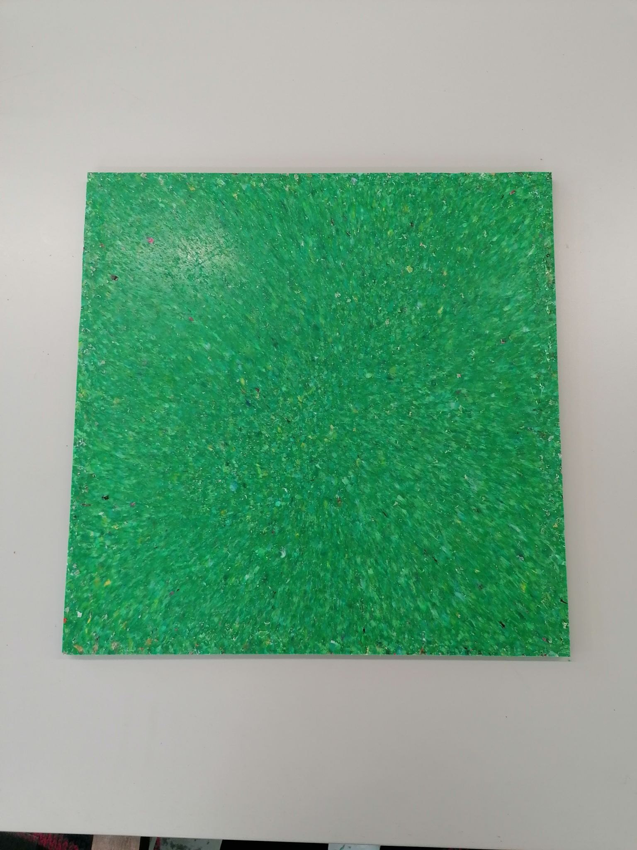

**Ver- und Bearbeitung der Platten**

1. Die Platten werden auf ihr Fertigmaß zugeschnitten. Zum Beispiel mit Hilfe einer Formatkreissäge, Stichsäge, Tauchsäge oder einer Oberfräse.

Das Fertigmaß ist:

2x 550mm lang / 145mm breit

1x 550mm lang / 150mm breit

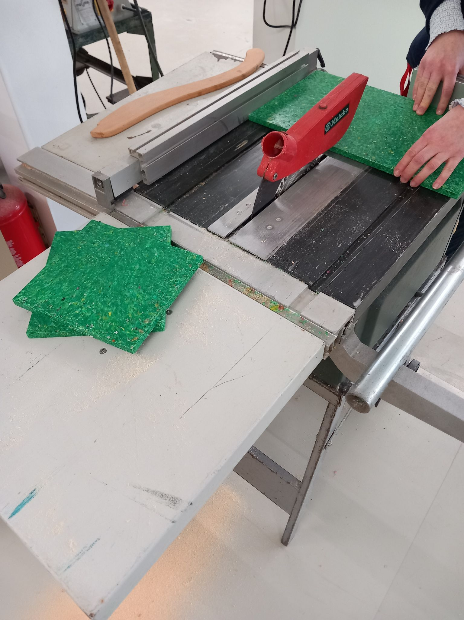

1. Alle geschnittenen Kanten werden mit Schleifpapier bearbeitet, damit die Kanten nicht scharfkantig sind und sich besser in die Form einführen lassen.

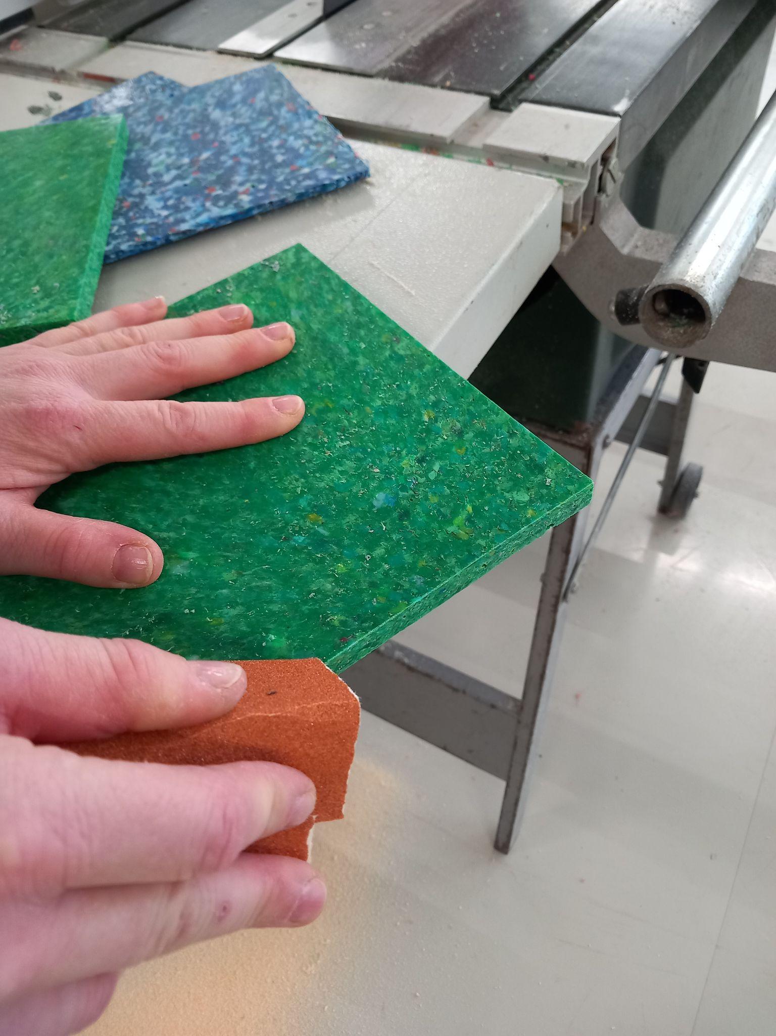

**Herstellung Seitenelemente**

Die Formteile werden extrudiert. Dafür fräsen wir unsere benötigten Formen (das sog. „Werkzeug“) aus Aluminiumblöcken und befüllen die Formen mit heißem Kunststoff mit Hilfe eines Extruders.

**Herstellung der Alu-Gussform**

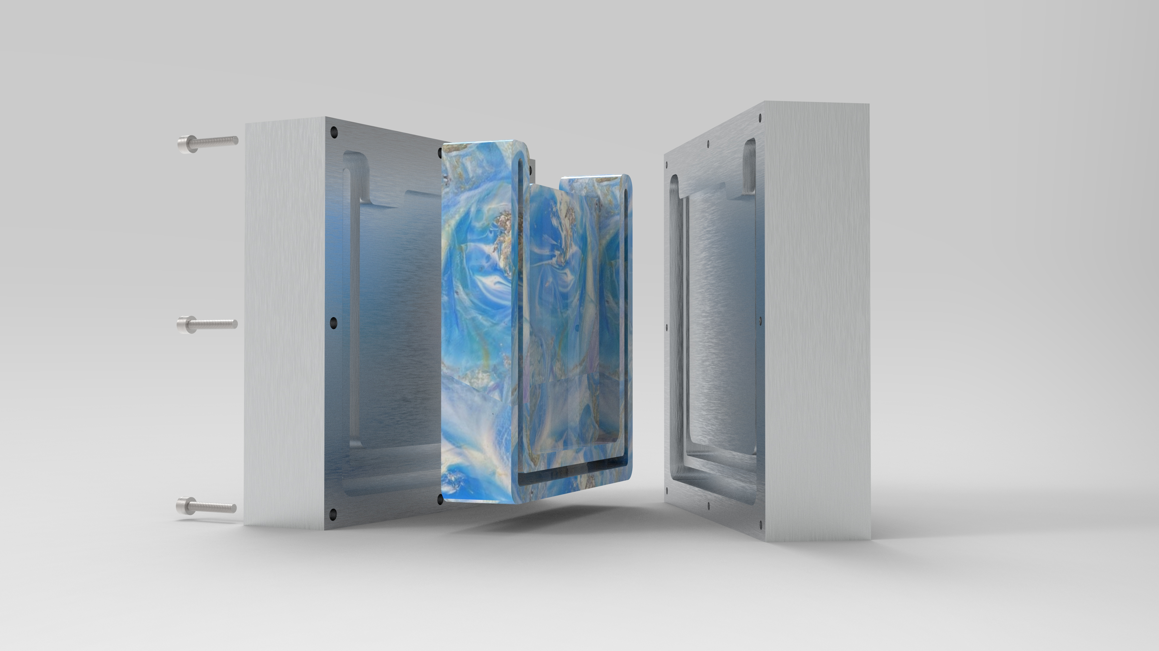

Die Fräsung wird mit einer CAD/CAM Software erstellt und als G-Code an die Fräse übergeben. Wir haben die CAD-Datei für euch hochgeladen.

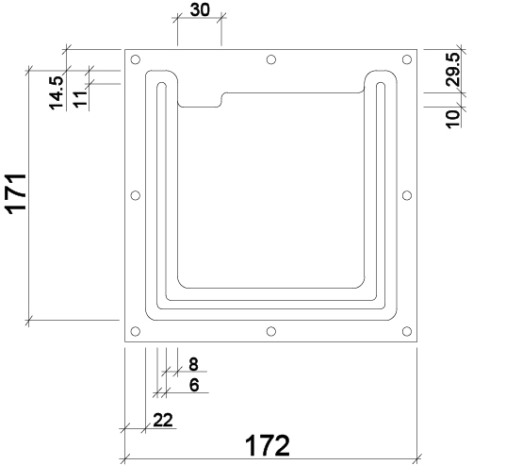 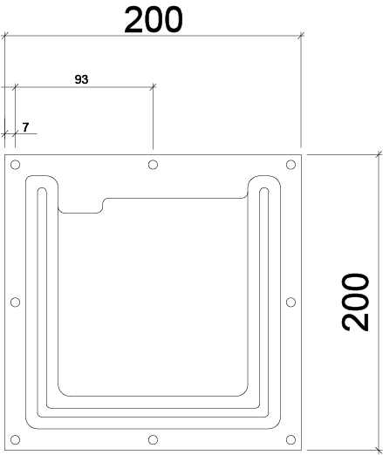

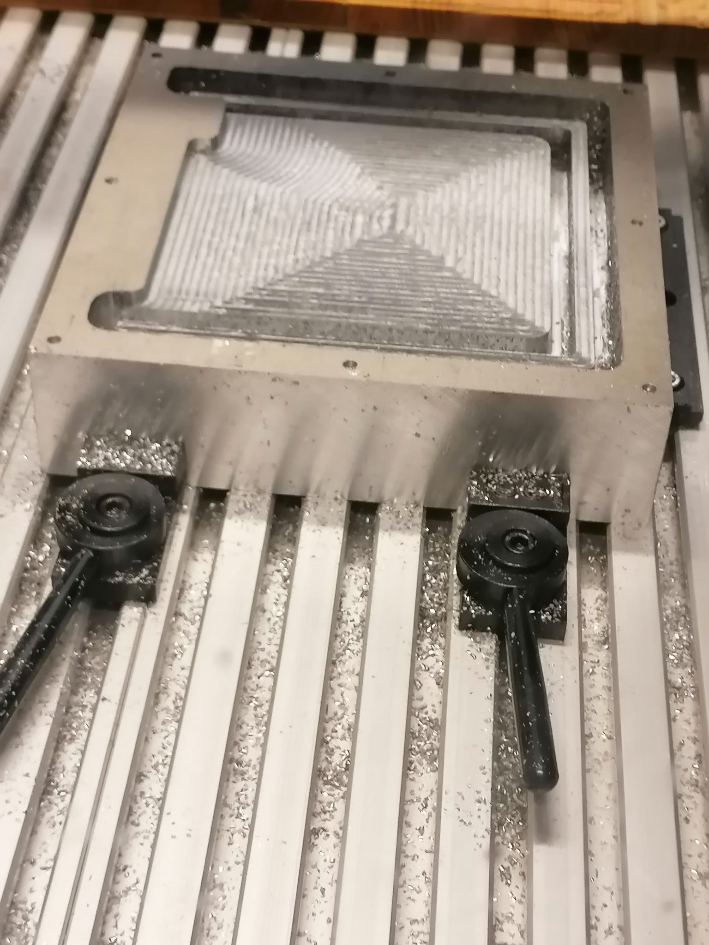

Wenn die Form fertig gefräst ist, müssen Schlitze oder kleine Löcher für die Abluft eingefügt werden. 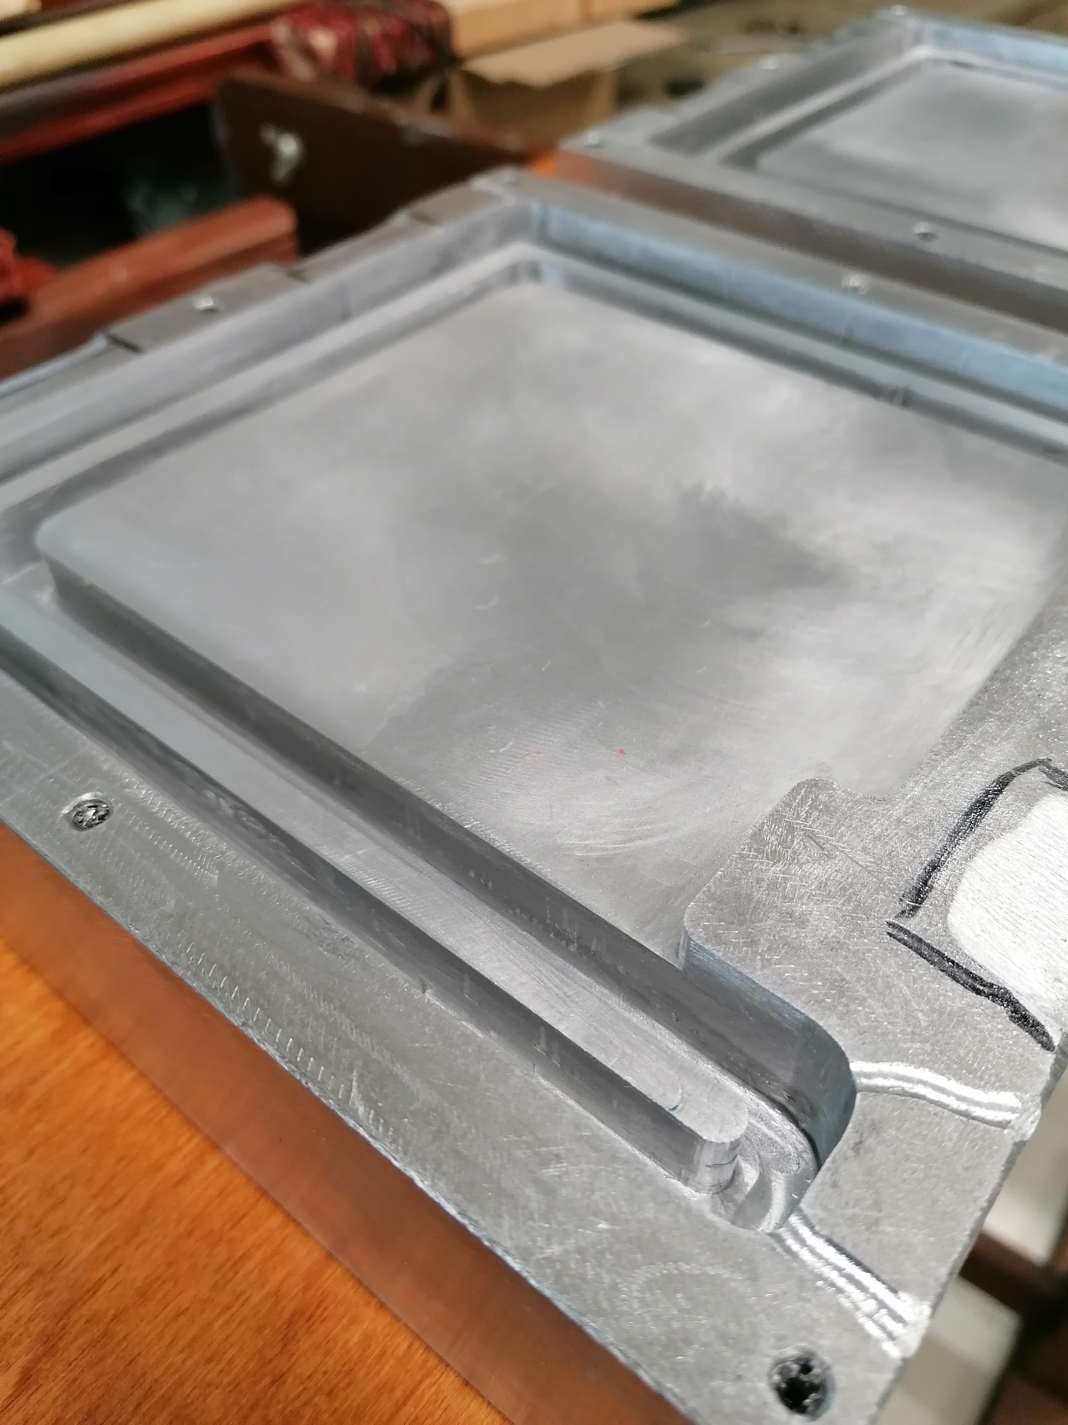

Zum Trennen der Formteile sollten seitlich kleine Schlitze für den Einsatz von Keilen in die Form eingebracht werden

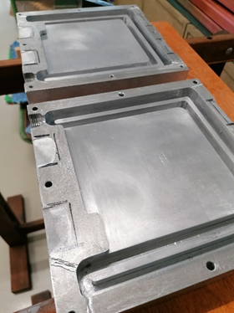

Außerdem muss ein Gewinde in die Form geschnitten werden, damit sie mit dem Extruder verbunden werden kann. Wir nutzen ein Halbzoll-Gewinde.

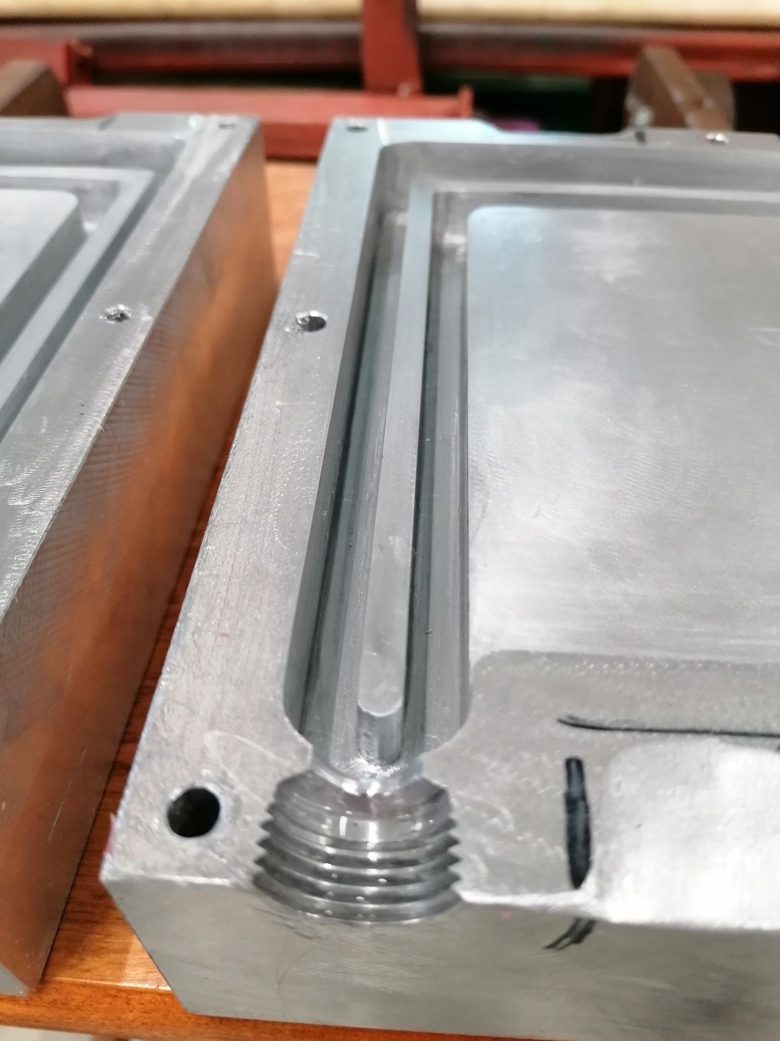

Bei der Extrusion der Formteile mit dem Extruder greift bitte auf eure Erfahrungswerte zurück – oder die von denjenigen, die den Extruder kennen. Wir verwenden einen Extruder von [Le Recycleur Fou](https://www.atelierdesrecycleursfous.fr/extrudeuses) mit 4 KW (C4-PO).

Um gleichmäßige Formen herzustellen, benötigen wir mit dem Extruder einen Vorschub von 35 und eine Laufzeit von ca. 1:30 bis max. 1:50 min.

**Ver- und Bearbeitung**

Wenn die Form mit Plastik gefüllt ist, sollte das Werkzeug nach ca. 1 Minute vom Extruder abgeschraubt und direkt geöffnet werden. Denn wenn die Form zu sehr abkühlt, ist es sehr schwer, das Teil zu entnehmen. Wenn es mit den behandschuhten Händen nicht geht, könnt ihr das Seitenteil mit einer Zange vorsichtig Stück für Stück lockern und herausziehen.

Nehmt das Seitenteil aus der Alu-Gussform und entfernt die Angusszapfen z.B. mit einem Cutter-Messer, solange das Plastik noch nicht kalt ist. Diese Stelle kann mit Schleifpapier (Körnung 120) noch einmal nachbearbeitet werden.

**Herstellung Mittelsteg**

Um für den Mittelsteg keine eigene Form bauen zu müssen, verwenden wir dafür einfach ein Seitenelement. Aus diesem trennen wir dann den Steg aus der Mitte der Form heraus und schwupps haben wir ein durchsteckbares Mittelstück, das den Pflanzkasten stabilisiert.

1. Das Formteil muss erstmal vollständig auskühlen, bevor es bearbeitet werden kann.
2. Dann spann das Teil ein und bohr ein Loch in den mittleren Steg, den Du entnimmst. Hierfür nimmst du einen Bohrer, der kleiner ist als die Nut (z.B.: Nut-Breite ist 5mm = Bohrerdurchmesser 4,5mm).

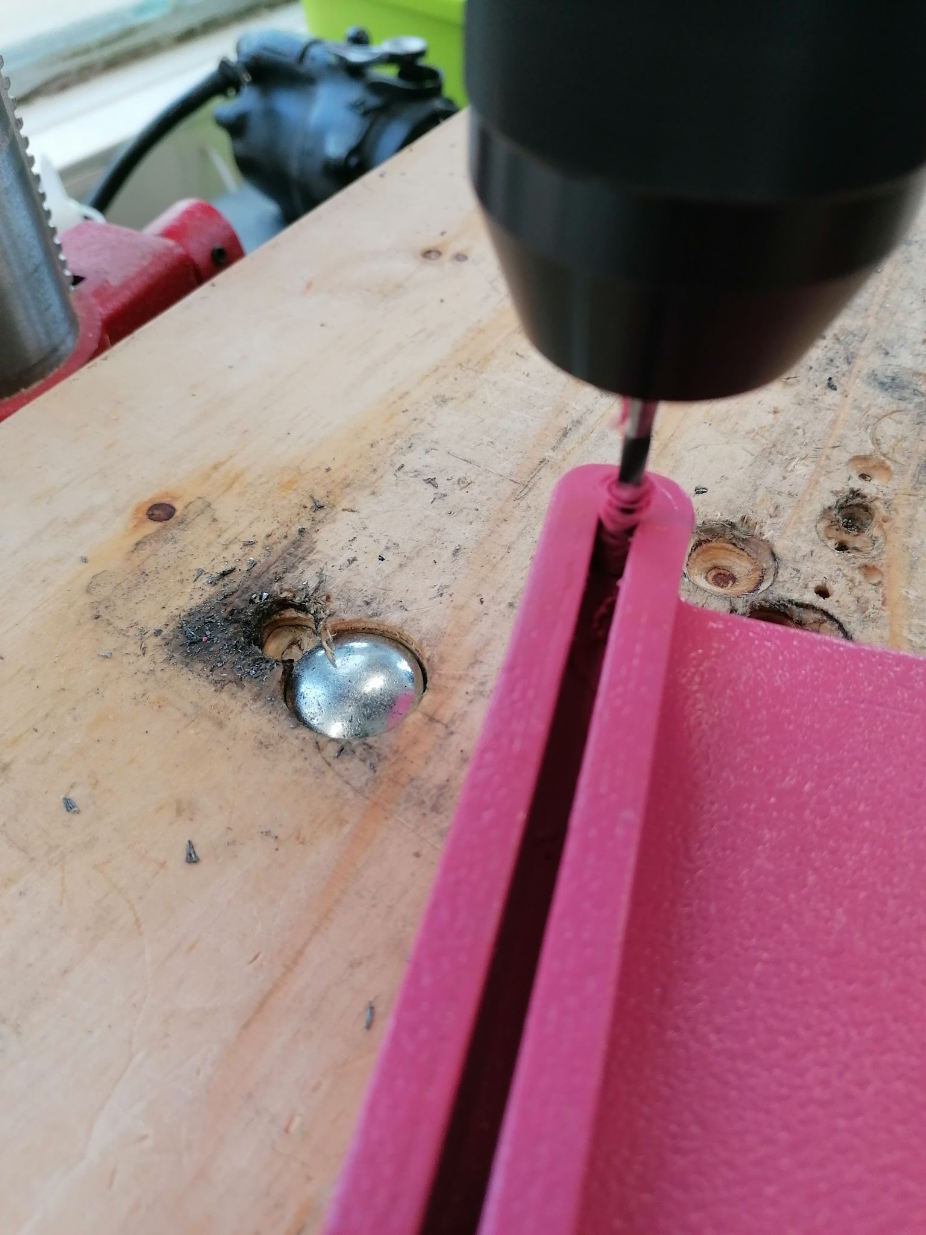

1. Der Steg kann jetzt zum Beispiel mit einer Stich-, Laub- oder Dekupiersäge herausgesägt werden.

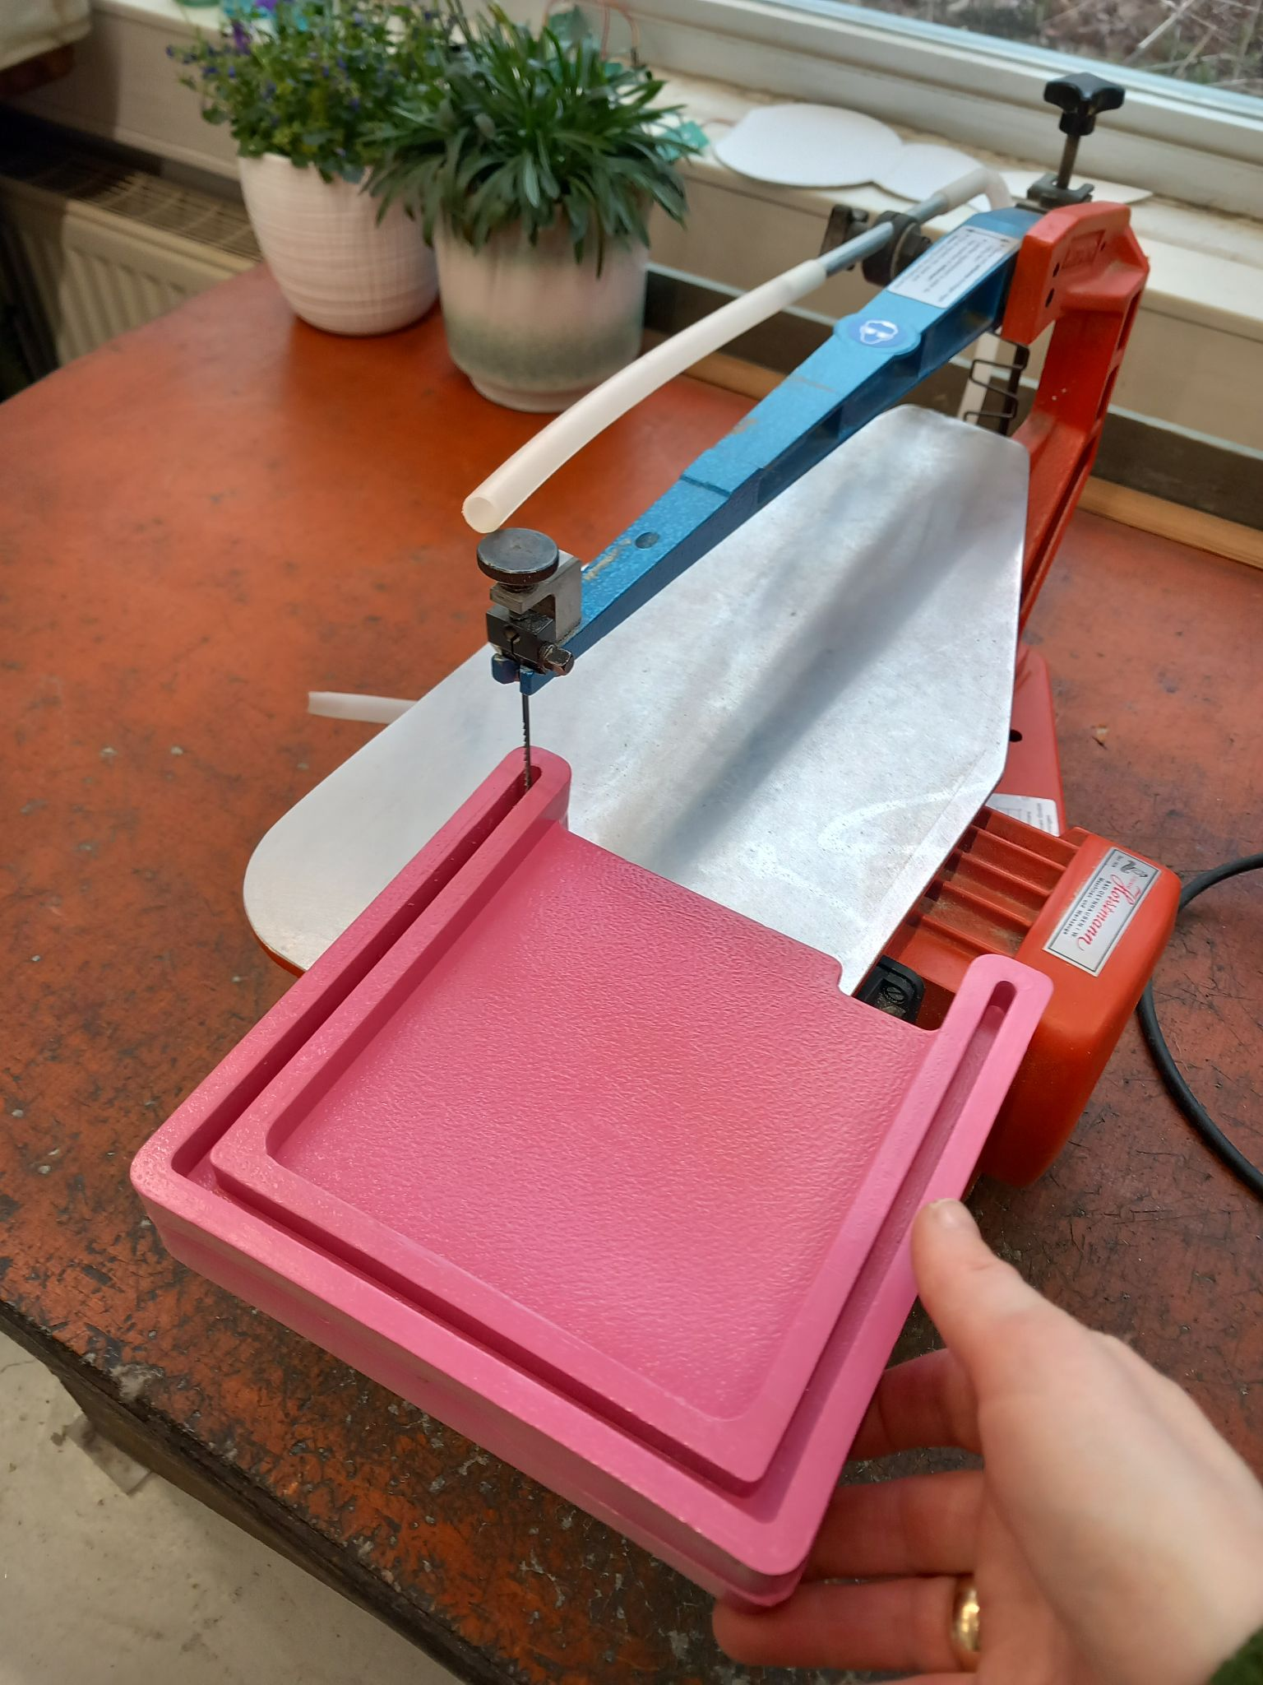

Wichtig ist dabei, dass das Loch zum Einführen der Säge so breit sein muss, wie das Sägeblatt.

1. Die Sägerückstände in der Nut können mit Schleifpapier Körnung 120 oder einer feinen Feile weggeschliffen werden.

**Herstellung Halterung**

Für die Halterung haben wir keine eigene Gussform hergestellt. Das macht aber Sinn, wenn ihr den Pflanzkasten häufiger herstellen möchtet.   
Ansonsten ist die Halterung recht einfach von Hand herstellbar:

Wir haben für die Halterungen einen Beam (50 x 30 mm) extrudiert. Ihr könnt aber auch einfach Holz nehmen. Diesen haben wir entsprechend der folgenden Bemaßung ausgesägt:

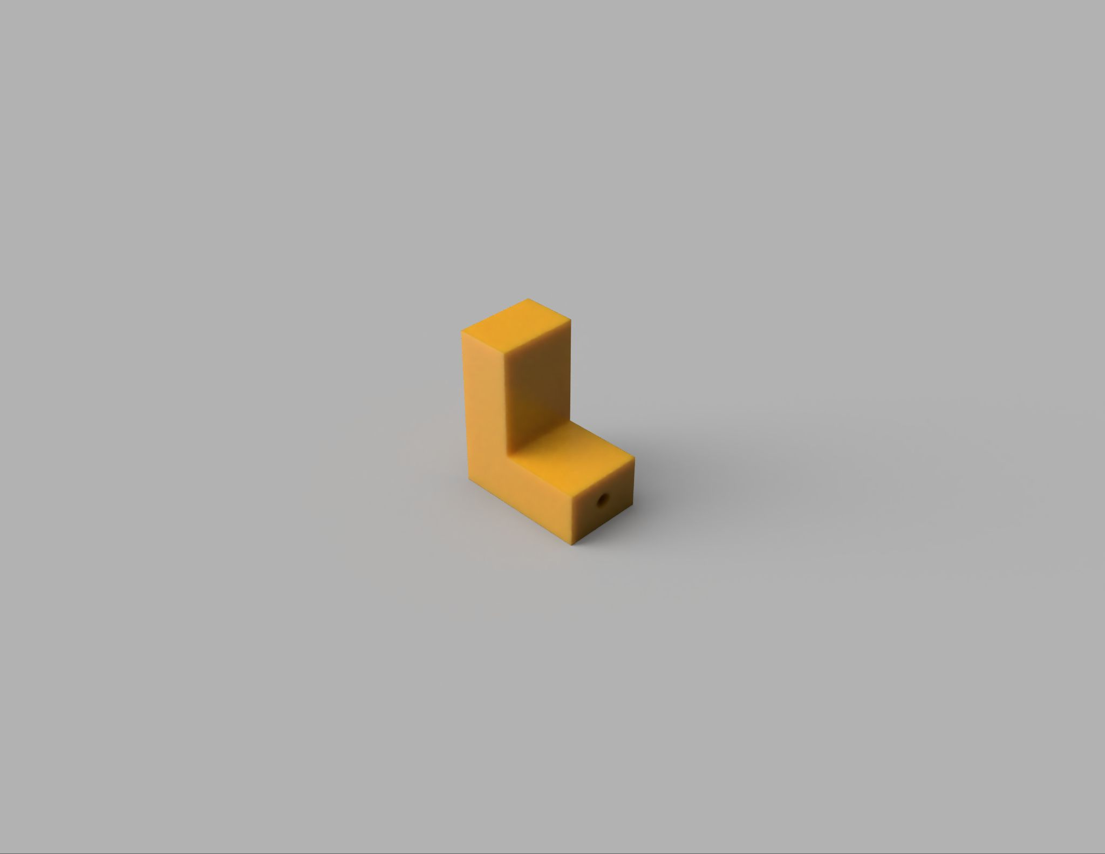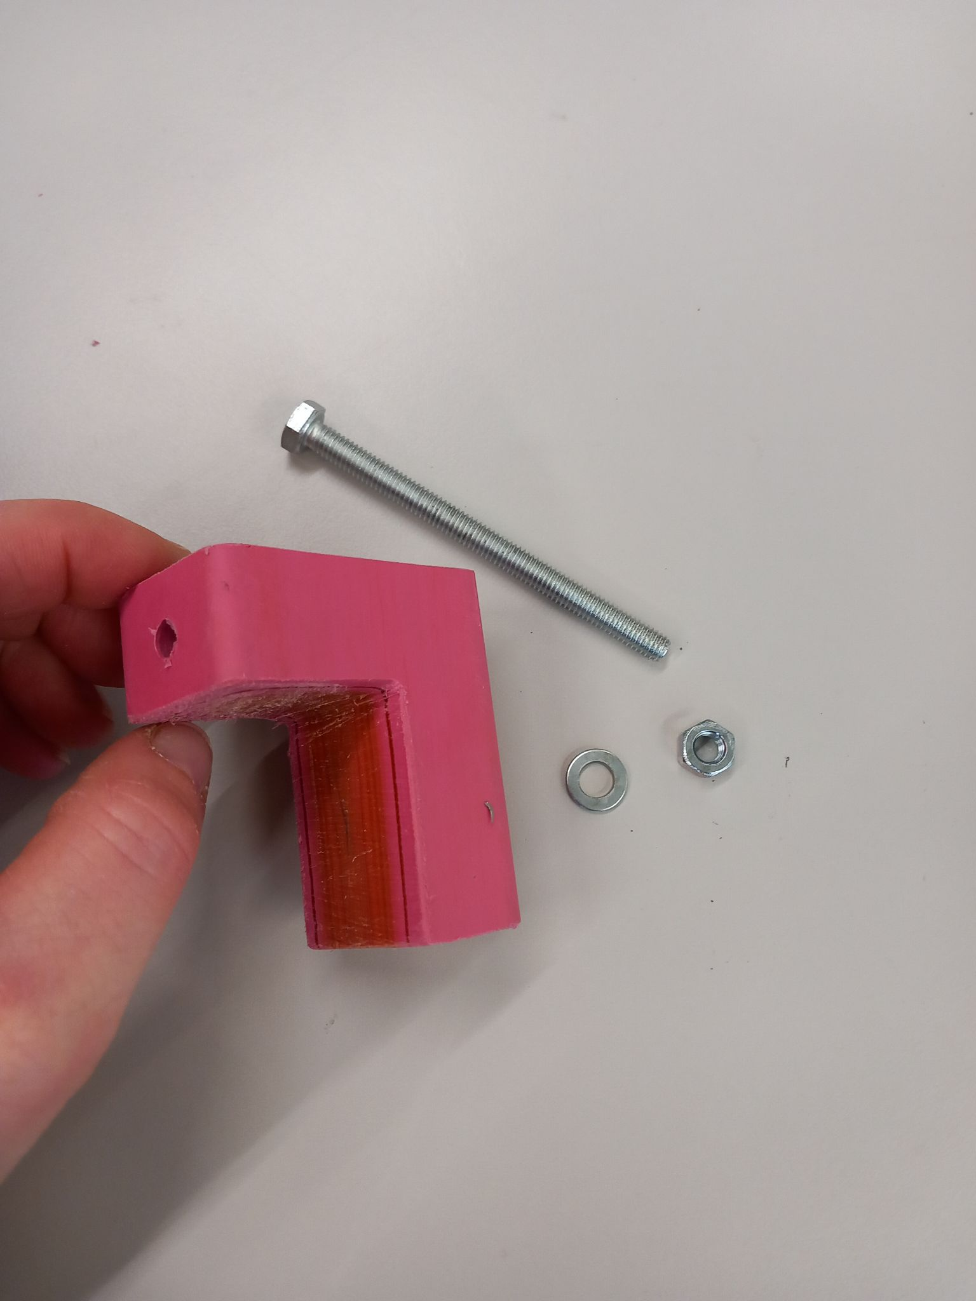

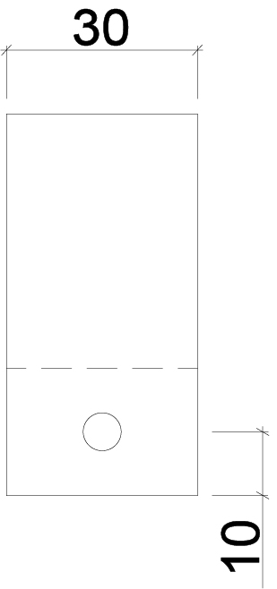 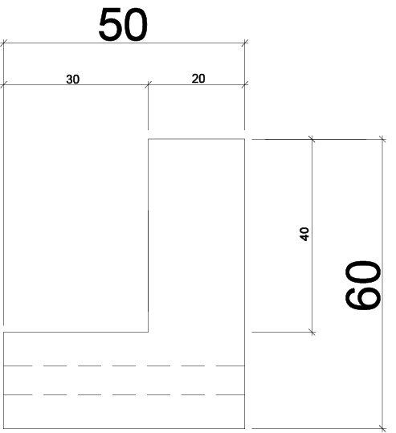

Als Schrauben haben wir M6 x 80 gewählt. Daher müsste durch die Halterung ein Loch mit einem 6mm-Bohrer gebohrt werden. Dazu dann noch eine M6-Mutter und fertig ist die Halterung.

**Zusammenbau des Kastens**

1. Die Bodenplatte (150mm breit) wird in die untere waagerechte Aussparung des Seitenteils geschoben, den wir als Mittelsteg verwenden, sodass sie fest in der Nut sitzt.
2. Danach werden die Seitenplatten (145mm breit) in die aufrechten Aussparungen links und rechts eingeschoben. Eine nach der anderen. Der Mittelsteg sollte in der Mitte der Platten sitzen.
3. **Denk daran,** dass die seitlichen Platten auf der Bodenplatte stehen.

Stell das Teil aufrecht auf die Stirnseite und schieb von oben ein Seitenteil auf die drei Platten. Dabei müssen sich die Aufhängungen jeweils auf einer Seite befinden und die drei Platten bis zum Anschlag in der Nut sitzen.

1. Dreh den Kasten um 180° und wiederhole Schritt 3.
2. Damit die Bodenplatten nicht versehentlich herausgeschoben werden können, setzen wir an die äußeren Enden jeweils einen Stift aus demselben Kunststoff (Zapfenbohrer). Wem das zu aufwändig ist - eine einfache Schraube tut es auch.

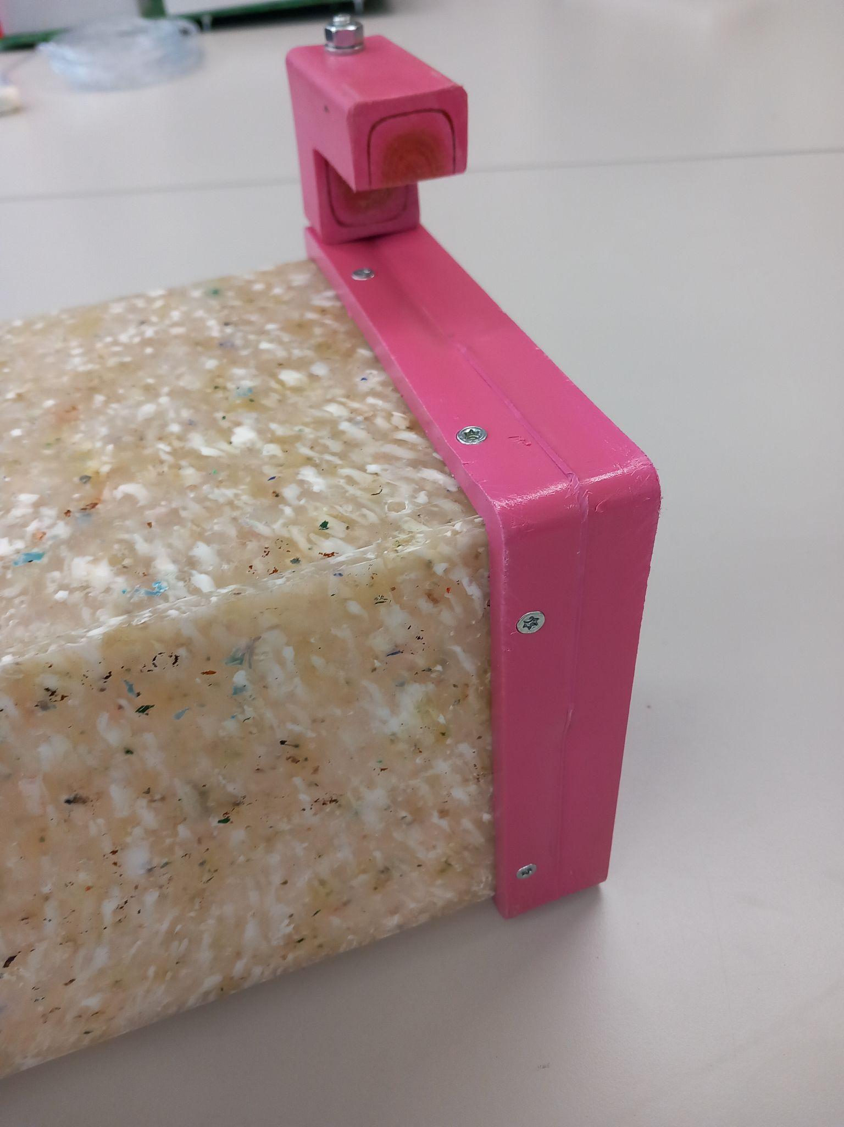

1. Verschraub mit einer M6-80er Schraube und M6er Mutter die Befestigungshaken an die Seitenelemente.

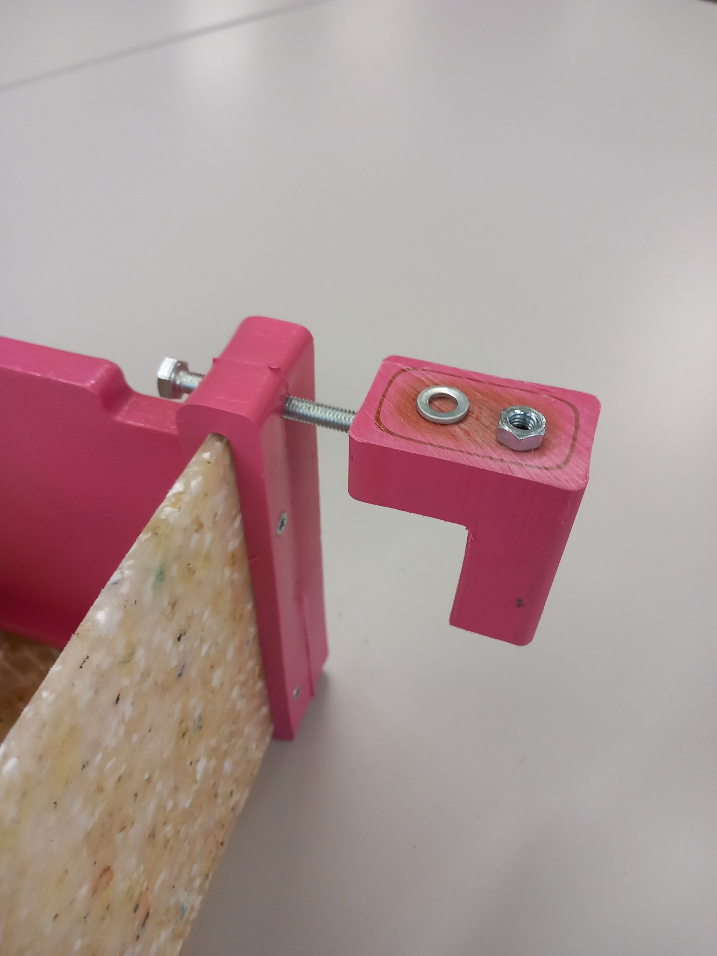

Fertig ist das feine Stück.

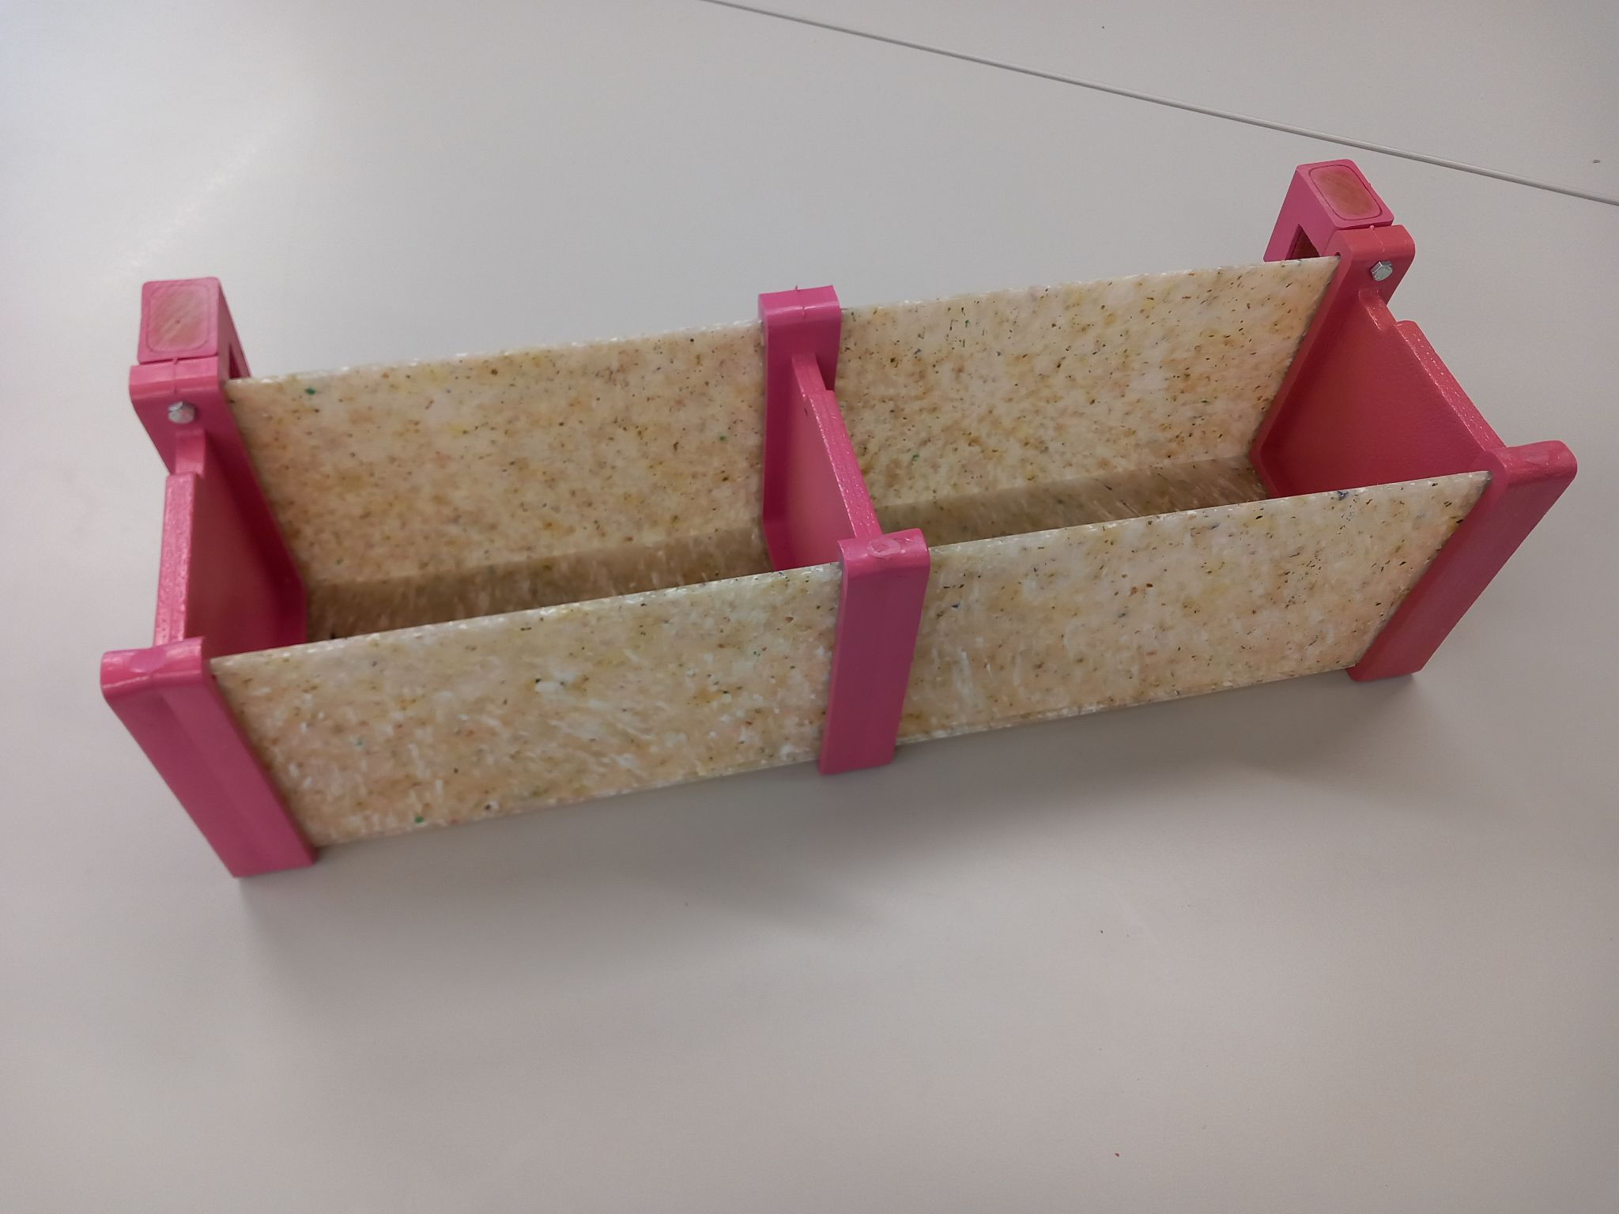

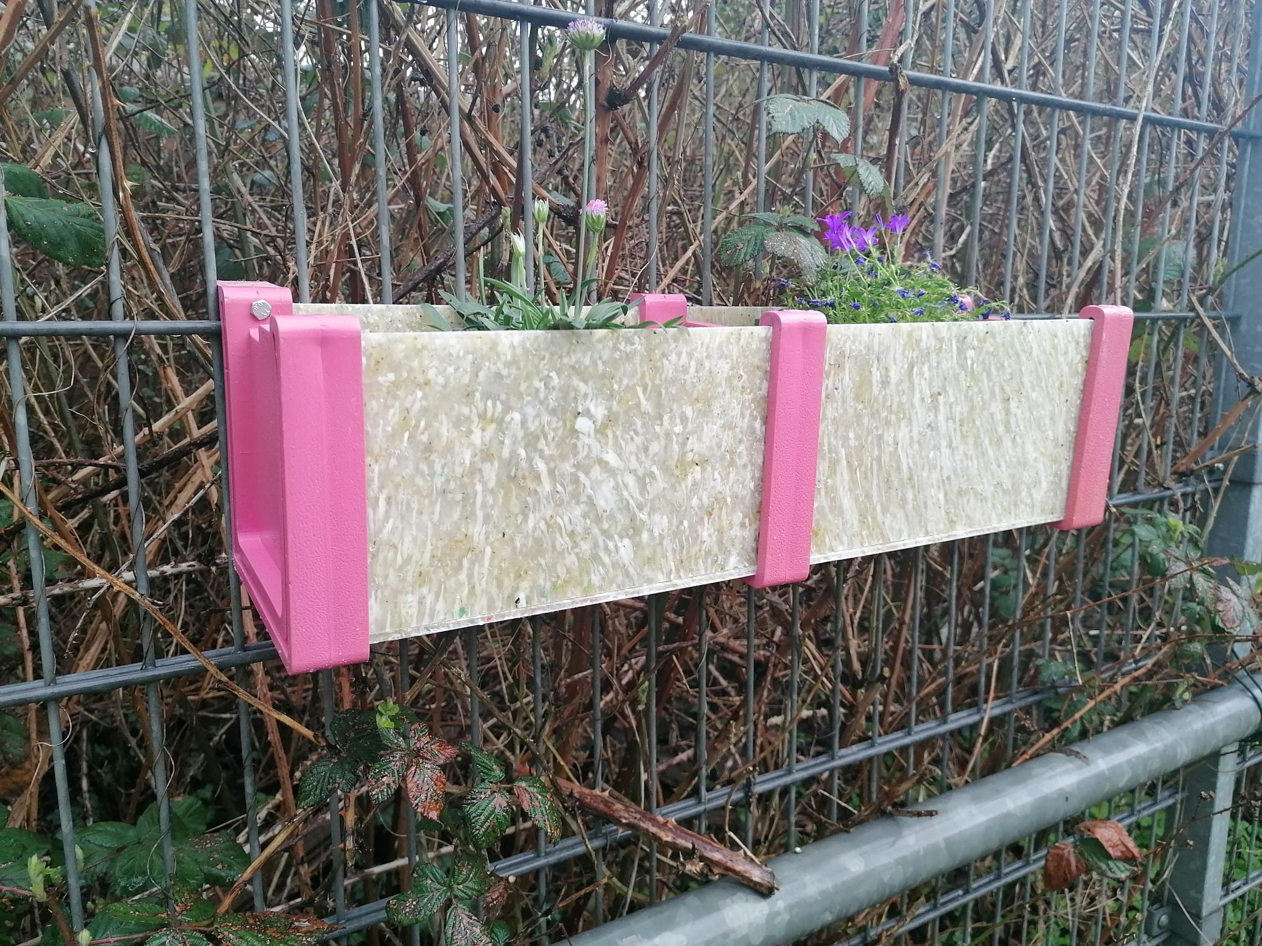

**Lizenz**

[Vertikale Pflanzenbehälter für Stabmattenzäune](https://werkstatt.insel-ev.de/vertikalbegruenung) © 2023 by [insel e.V. Offene Recycling-Werkstatt](https://werkstatt.insel-ev.de) is licensed under [Attribution-NonCommercial-ShareAlike 4.0 International](http://creativecommons.org/licenses/by-nc-sa/4.0/?ref=chooser-v1)



Mitwirkende am Workshop (in alphabetischer Reihenfolge):

Alberto Porri

Anais

Ariane

Ayushija Batz

Dennis Neumann / Tukki

Frau Mendez

Frau Weimheuer

Fred Zange

Ivonne zum Felde

Jasmin Zuehlke

Johannes Kriet

Kristina Vietz-Schmidt

Leven Hennig

Michi Koch

Mike Lehmhaus

Nick Haimerl

Pieter Mossel

Paula Passos

Raissa Bloedorn

Smilla Ebeling

Susanne Milenz

Walter Sauf

Wilhelm Schütze

Mit freundlicher Unterstützung von FabCity Hamburg und der Helmut Schmidt Universität der Bunderwehr, Hamburg